浙江省”101 计划”课程建设 | 计算机网络：AI 原生教学范式的探索与实践
导读：当传统课程遇上 AI 革命，会发生什么？浙江工商大学计算机网络课程团队给出了答案——不是简单的技术叠加，而是一场从”知识灌输”到”AI 应用实践”的范式重构。

01 课程团队：一支”老中青”结合的战斗队伍
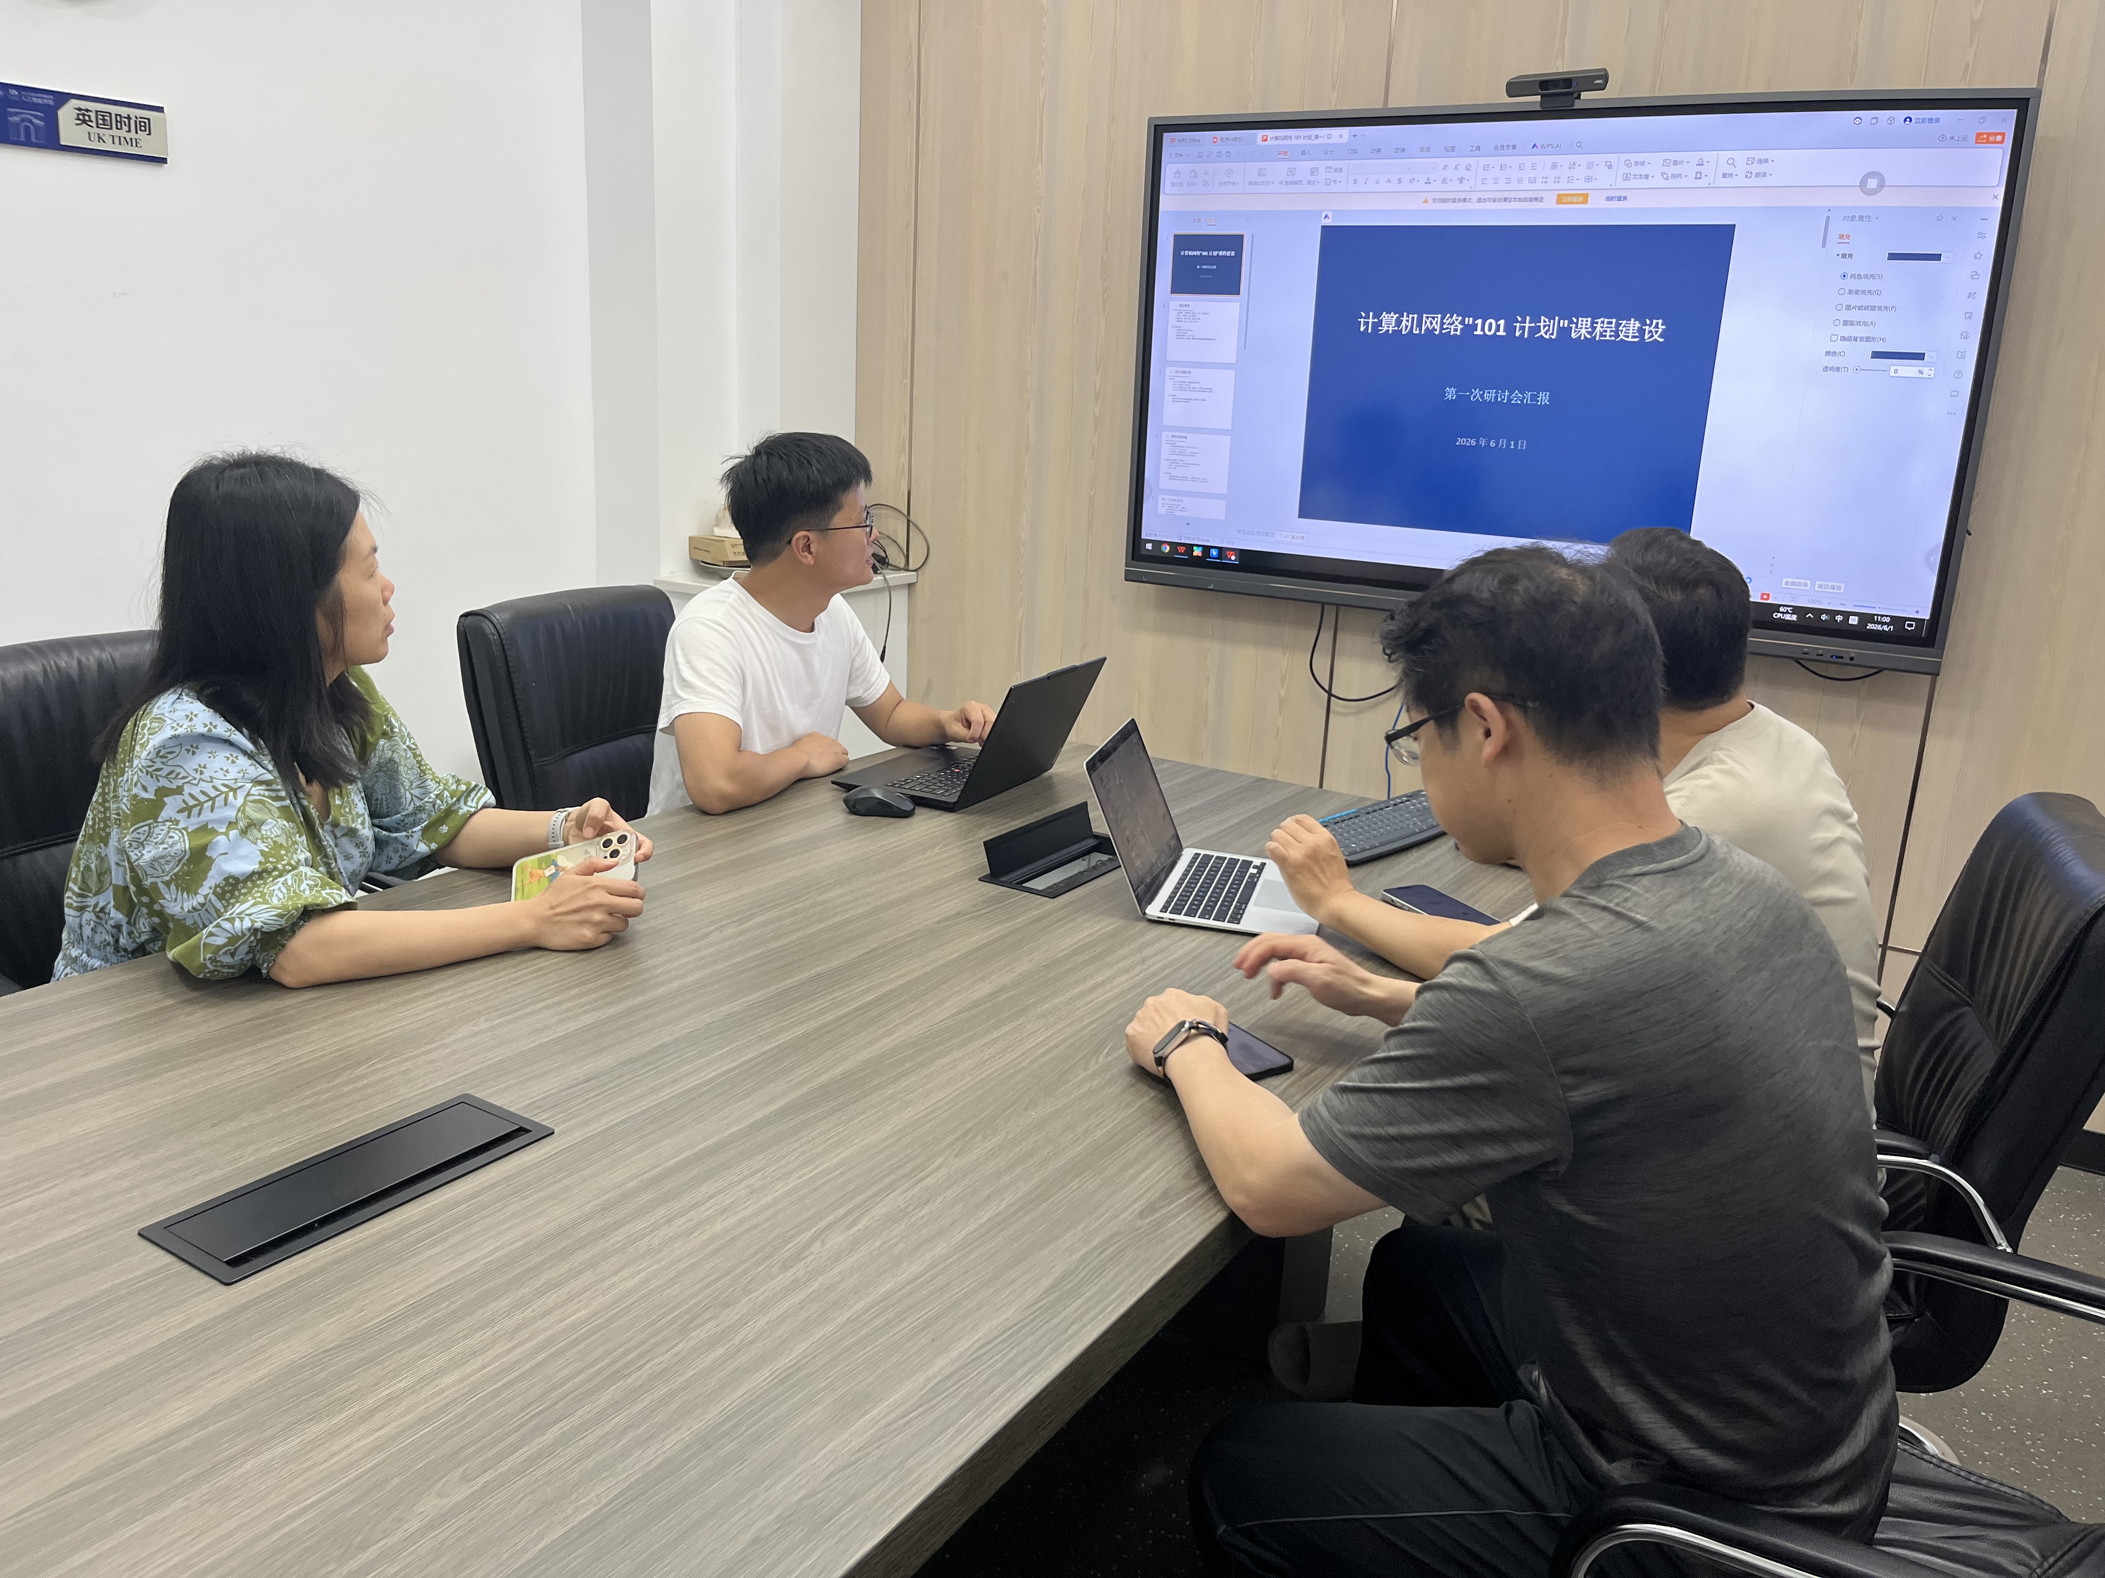
第一次研讨会现场
图：第一次研讨会现场，团队成员正在讨论课程建设方案
2026 年 6 月 1 日，浙江工商大学计算机网络”101 计划”课程建设团队召开了第一次研讨会。这支由诸葛斌教授领衔的团队，成员包括金蓉（副教授）、高明（副教授/系主任）、李传煌（教授/部长）、蒋献（实验师），是一支”老中青”结合、理论与实践并重的战斗队伍。
团队分工明确： - 诸葛斌：课程负责人，统筹全局 - 金蓉：实验课程负责人，省级线上一流课程主讲人 - 高明：教材编写牵头人 - 李传煌：校企合作联络人 - 蒋献：教学资源开发与技术支撑

02 现有成果：厚积薄发的坚实底座

📚 理论课程：中国大学 MOOC
《高级网络通信原理实践》 - 平台：中国大学 MOOC - 学习人数：228 人（本期） - 课程进度：第 14 周/共 18 周 - 课程结构：十三章（1-8 章园区网络，9-13 章网络虚拟化） - 特色：与阿里云计算有限公司合作建立云实验室平台
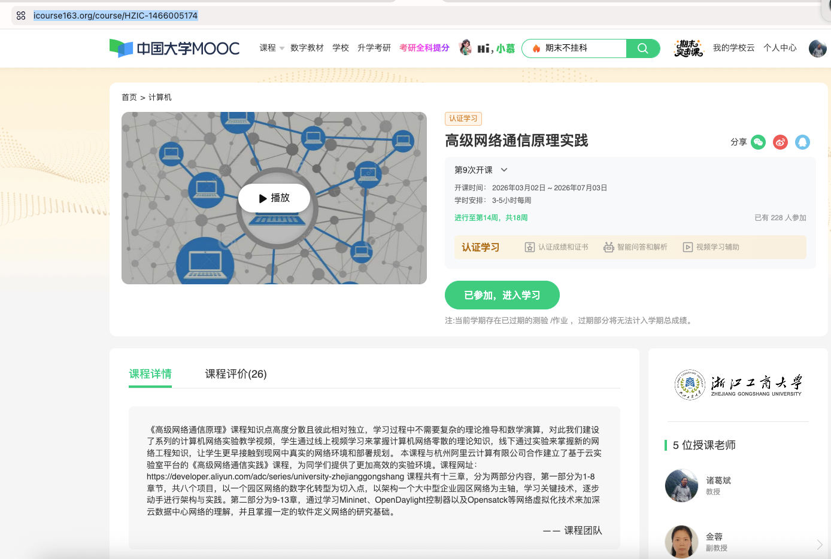
MOOC 课程截图
图：中国大学 MOOC《高级网络通信原理实践》课程页面

实验课程：省级线上一流课程
《计算机网络实验》 - 平台：浙江省高等学校在线开放课程共享平台 - 标签：省级线上一流课程 - 负责人：金蓉 - 运行期次：7 期 - 累计选课：623 人次 - 覆盖高校：22 所 - 累计访问：593,924 次
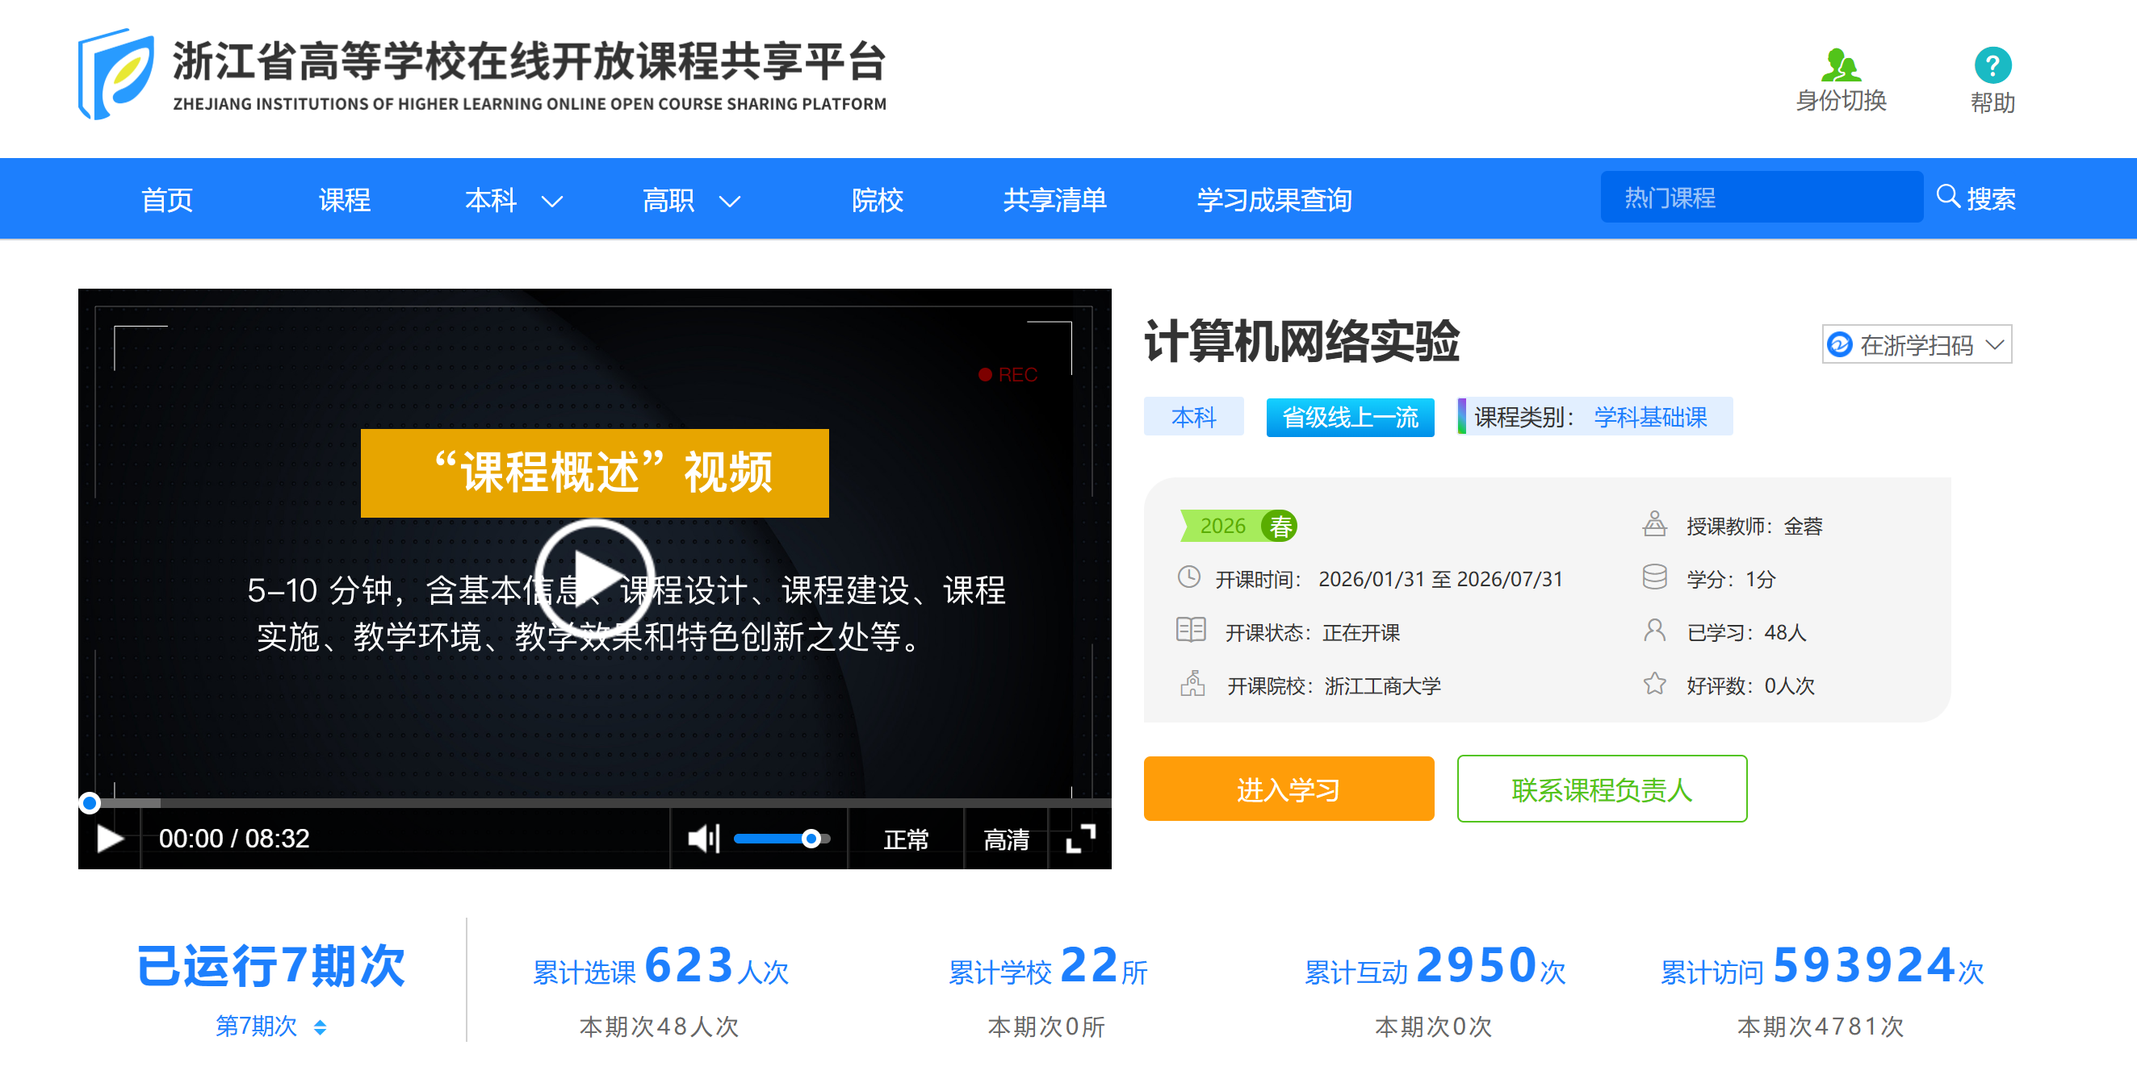
实验课程截图
图：浙江省在线开放课程共享平台《计算机网络实验》课程页面
亮点：一门实验课程，59 万次访问，覆盖 22 所高校，这是怎样的影响力？

📖 教材建设：清华出版社重磅出品
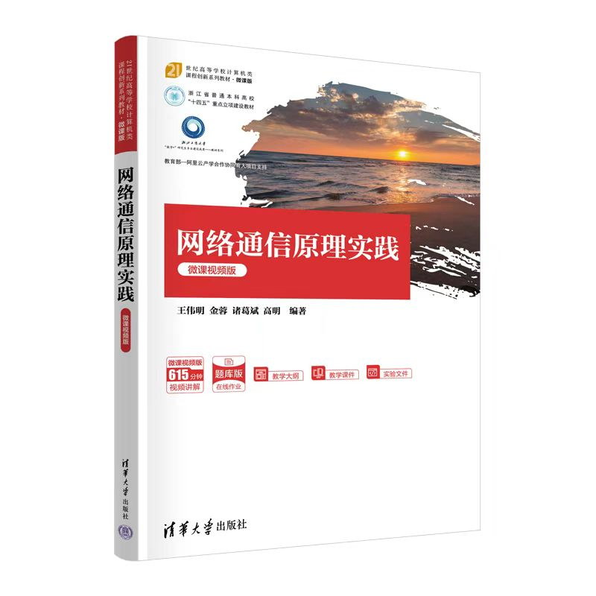
教材封面
《网络通信原理实践（微课视频版）》 - 出版社：清华大学出版社 - 作者：王伟明、金蓉、诸葛斌、高明 - 出版时间：2024 年 9 月 - 特色：微课视频版，615 分钟视频讲解 - 系列：21 世纪高等学校计算机类课程创新系列教材
《系统级编程及分布式应用实现技术》 - 出版社：清华大学出版社 - 作者：李传煌、金蓉、姜国新、时磊、马博、诸葛斌 - 状态：已定稿，预计 2026 年初出版

03 101 计划：一场教育范式的革命

🎯 核心定位
“未来课程建设的关键不再是知识传授，而是培养学生对 AI 生成内容的判断力。” —— 诸葛斌
这不是简单的技术升级，而是一场从”知识灌输”到”AI 应用实践”的范式重构。
传统模式 vs AI 原生模式：
维度 | 传统模式 | AI 原生模式
教学目标 | 知识传授 | AI 应用能力培养
学生角色 | 被动接受者 | 主动创造者
教师角色 | 内容传授者 | 引导者与质量把关者
作业形式 | 书面答题 | AI 生成可视化内容
评价标准 | 完成度 | 生成质量与理解深度

五大改革举措
1️⃣ 协议机制可视化 - 利用 Manus 等 AI 工具生成动态动画 - 涵盖 STP、路由查找、CHAP、ACL、NAT、TCP 三次握手、OpenFlow 等核心协议 - 学生主导：学生使用 AI 生成，教师筛选最优作品
2️⃣ 课程专属私有知识库机器人 - 整合教材、课件、习题、FAQ - 提供个性化辅导 - 24 小时在线答疑
3️⃣ 全流程智慧教学管理 - MOOC 慕课堂 + 钉钉 AI 助理 - 课前 - 课中 - 课后全流程覆盖 - 数据驱动的教学改进
4️⃣ 智能体辅助实验新范式 - AI 辅助生成命令 + 人工专业排错 + 真实设备部署 - 保留真实交互逻辑，AI 辅助概念理解 - 关键原则：AI 不替代实验操作，而是辅助理解
5️⃣ 智能体驱动的课程门户建设 - 课程官网 - 教学资源 + 实验案例 + 优秀作品 + 智能互动 - 媒体化表达，超越传统 PPT 和教材

04 创新实践：学生作业即课程资源

💡 SDP 课程实践经验
核心方法：将知识点拆解为学生作业任务，按效果筛选最佳方案
操作流程： 1. 知识点拆解：将课程知识点拆解为学生作业任务 2. 学生实践：学生使用 AI 工具生成可视化内容（动画、讲解等） 3. 效果筛选：按效果优劣筛选最佳实现方案 4. 资源库建设：形成可复用的知识点资源库
关键原则：每知识点选三个最优作品，资源建设须面向推广复用

🎓 期末汇报 AI 化
本学期期末汇报 PPT 交由 AI 自动生成课程总结
- 提升效率与呈现质量
- 体现 AI 原生课程管理思路
- 教师从内容制作中解放，聚焦质量把关

🔄 AI 迭代思维
“对’垃圾但可用’内容的容忍度极高，先有粗糙产出，再通过筛选与反馈闭环逐步提纯价值。”
- 不要求一次性完美
- 关键看是否具备通过持续优化提升效果的潜力
- “找两个好作品”比”让所有人做对”更重要

05 建设目标：可复制、可推广的”AI+ 教育”典型案例

📅 时间节点
时间 | 里程碑 | 交付物
2026.06 | 知识体系初稿 | 50-60 个关键知识点文档
2026.07 | 教材样章 + 实验案例 | 样章 2 章 + 实验案例 5 个
2026.08 | 协议动画 + 知识库机器人 | 动画 5 个 + 机器人 MVP
2026.09 | 全部交付物初稿 | 初稿汇总
2026.10 | 中期总结材料 | 总结报告
2026.11-12 | 中期工作总结 | 质量标准制定
2027.12 | 验收认定 | 核心课程 + 教材 + 实践项目 + 师资团队

预期成效
- ✅ 形成协议动画库 + 课程专属私有知识库机器人
- ✅ 更新出版配套数智化教材
- ✅ 实验效率提升 40%+，每学期受益 200+ 学生
- ✅ 打造”101 计划”本地化”AI+ 教育”典型案例
- ✅ 可复制、可推广：形成系统化、高质量的课程资源库

06 未来展望：五年后专业教育将全面重构
“未来五年内传统专业与课程可能消亡，教育核心应转向培养学生对 AI 生成内容的判断力与批判性思维。” —— 诸葛斌
这不是危言耸听，而是正在发生的现实。
当 AI 可以生成高质量的动画、讲解、代码时，传统的”知识传授”还有多少价值？当学生可以用 AI 工具完成作业时，教师的角色应该如何转变？
答案很明确： - 教师从”内容传授者”转变为”AI 应用的引导者与质量把关者” - 学生从”被动接受者”转变为”主动创造者” - 教育从”知识灌输”转变为”判断力与批判性思维培养”
“教师需先相信 AI 的潜力，才能调整教学策略；是否能实现不重要，重要的是是否愿意探索与验证。”

07 团队心声：一场教育实验的开始
诸葛斌： > “我们不是在做一个普通的课程建设项目，而是在探索未来教育的可能性。五年后，当我们的学生走上工作岗位，他们需要的是什么？不是死记硬背的知识，而是运用 AI 工具解决复杂问题的能力。”
金蓉： > “实验课程运行 7 期，59 万次访问，22 所高校使用。这让我们看到了优质教学资源的价值。现在，我们要做的不仅是延续，更是升级——用 AI 赋能，让实验课程更加智能化、个性化。”
高明： > “教材编写不是简单的知识堆砌，而是要思考：在 AI 时代，学生需要什么样的教材？我们的答案是：数智化教材，配套视频、动画、交互资源，让学生可以’活学活用’。”

08 结语：信念先行，探索不止
这不是终点，而是起点。
计算机网络”101 计划”课程建设团队，正站在教育变革的潮头。他们相信：
- 信念先行：先相信 AI 的潜力，才能调整教学策略
- 学生驱动：以学生作业创新为驱动，构建课程建设素材库
- 媒体化表达：展示效果需超越传统 PPT 和教材
- 面向推广：资源建设须避免杂糅堆砌，形成系统化资源库
- 迭代思维：对”垃圾但可用”内容保持高容忍度，通过筛选与反馈闭环逐步提纯价值
五年后，当我们回望今天，或许会发现：这场教育范式的重构，正是从这一刻开始的。

项目信息 - 项目名称：计算机网络（模块一，本科，专业核心课） - 负责人：诸葛斌（浙江工商大学） - 建设周期：2026.01 - 2027.12 - 支持单位：浙江省”CS&AI 101 计划”工作组
联系方式 - 课程链接：中国大学 MOOC - 实验课程：浙江省高等学校在线开放课程共享平台 - 教材购买：清华大学出版社

本文由虾尔 AI 助手自动生成，体现 AI 原生课程管理思路
编辑：虾尔 | 审核：诸葛斌 | 发布日期：2026 年 6 月 1 日

